Система работы по песко-терапии с детьми, имеющими ограниченные возможности здоровья
Игра с песком как способ развития и самотерапии ребенка известен с древних времен. Податливость песка будит желание создать из него миниатюрную картину мира. Человек выступает в песочнице как созидатель — один жизненный сюжет меняет другой, следуя законам бытия: все приходит и все уходит, нет ничего такого, что было бы непоправимо разрушено, просто старое превращается в нечто иное, новое. При многократном переживании этого ощущения человек достигает состояния душевного равновесия.
Игра с песком — это естественная и доступная для каждого ребенка форма деятельности. Ребенок, тем более с особыми потребностями в развитии, часто словами не может выразить свои переживания, страхи, и тут ему на помощь приходят игры с песком. Проигрывая взволновавшие его ситуации с помощью игрушечных фигурок, создавая картину собственного мира из песка, ребенок освобождается от напряжения. А самое главное — он приобретает бесценный опыт символического разрешения множества жизненных ситуаций, ведь в настоящей сказке все заканчивается хорошо!
Песок нередко действует на детей как магнит. Их руки сами, неосознанно, начинают пересыпать и просеивать песок, строить тоннели, горы, выкапывать ямки. А если к этому добавить различные игрушки, тогда у малыша появляется собственный мир, где он выдумывает и фантазирует, и, в то же время, учится работать и добиваться цели.
Песок обладает свойством пропускать воду. В связи с этим специалисты утверждают, что он поглощает негативную психическую энергию, взаимодействие с ним очищает энергетику человека, стабилизирует эмоциональное состояние.
Так или иначе, наблюдения и опыт показывают, что игра в песок позитивно влияет на эмоциональное самочувствие детей и взрослых, это делает прекрасным средством для "заботы о душе" именно так переводится термин "психотерапия".
Мокрый песок позволяет лепить грандиозные фигуры без мелких деталей, но очень выразительные по силуэту. Из песка можно делать не только дворцы, но и машины, корабли, различные фигурки - скульптурки, украшая их камешками, ракушками, цветными бусинками.

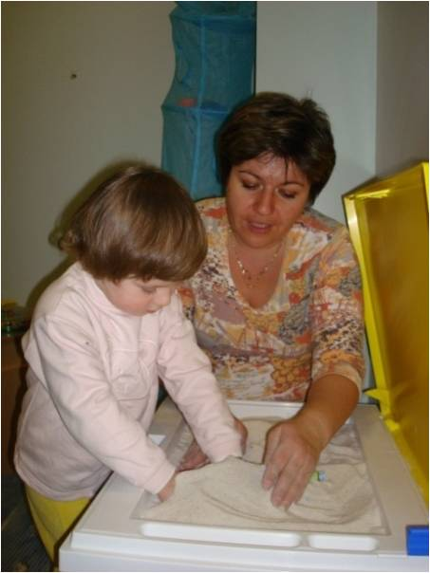

Какой же принцип положен в создание игры с песком?
Для многих людей облечение мысли в слово трудно, особенно для детей. Но ведь ещё существует язык мимики, жеста, способный тонко выразить ощущения или чувства. Или - в рисунке, пластилине рука как бы выстраивает мосты между внутренним и внешним мирами. Тогда внутренний образ становится зримым во внешнем творении. Этот принцип положен в основу системы работы по пескотерапии.
Основополагающая идея песочной терапии сформулирована так: "Игра с песком предоставляет
ребенку возможность избавиться от психологических травм с помощью перенесения вовне, на плоскость песочницы, фантазий и формирования ощущения связи и контроля над своими внутренними побуждениями. Установление связи с бессознательными побуждениями, особенно с архетипом самости, и их выражение в символической форме в значительной мере облегчают здоровое функционирование психики".
Задачи песочной терапии согласуются с внутренним стремлением ребенка к самоактуализации. В этом песочная терапия ориентирована на то, чтобы помочь маленькому ребенку:
- развить более позитивную Я-концепцию;
- стать более ответственным в своих действиях и поступках;
- выработать большую способность к самопринятию;
- в большей степени полагаться на самого себя;
- овладеть чувством контроля;
- развить сензитивность к процессу преодоления трудностей;
- развить самооценку и обрести веру в самого себя.
Цель такой терапии - не менять и переделывать ребенка, не учить его каким-то специальным поведенческим навыкам, а дать возможность ребенку быть самим собой.
Игра ребенка является символическим языком для самовыражения. Манипулируя игрушками, ребенок может показать более адекватно, чем выразить в словах, как он относится к себе, к значимым взрослым, к событиям в своей жизни, к окружающим людям.
Игру детей можно оценить более полно, если признать, что она является для них средством коммуникации. Дети более полно и более непосредственно выражают себя в спонтанной, инициированной ими самими игре, чем в словах, поскольку в игре они чувствуют себя более удобно. Для детей "отыграть" свой опыт и чувства - наиболее естественная динамическая и оздоровляющая деятельность, которой они могут заняться.
Игра в песке дает средства для разрешения конфликтов и передачи чувств. Игрушки вооружают ребенка подходящими средствами, поскольку они, являются той средой, в которой может осуществляться самовыражение ребенка. В свободной игре он может выразить то, что ему хочется сделать. Когда он играет свободно, а не по чьей-то указке, он совершает целый ряд независимых действий.
Чувства и установки, которые ребенок, возможно, боится выразить открыто, можно, ничего не опасаясь, спроецировать на выбранную по собственному усмотрению игрушку. Вместо того чтобы выражать чувства и мысли в словах, ребенок может закопать в песок ту или иную игрушку, ударить, утопить и т.д. Чувства ребенка часто невозможно выразить вербально (словами).
Формы и варианты песочной терапии определяются особенностями конкретного ребенка, специфическими задачами работы и ее продолжительностью. Игровые методы могут применяться:
-с целью диагностики;
-с целью оказания первичной психологической помощи;
-в процессе краткосрочной психотерапии;
-в процессе долгосрочного психотерапевтического воздействия.
Во многих случаях игра с песком выступает в качестве ведущего метода коррекционного воздействия. В других случаях - в качестве вспомогательного средства, позволяющего стимулировать ребенка, развить его сенсомоторные навыки, снизить эмоциональное напряжение и т.д. Часто можно использовать песочницу в качестве психопрофилактического, развивающего средства.
Зачем это нам?
Сегодня песочную терапию используют в разных целях. Песок стал привычным оборудованиеом во многих развивающих центрах, его используют и для психодиагностики . Песок - идеальная развивающая среда, где можно творить без страха что-либо испортить или сломать (в отличие от листа бумаги). Песочные занятия способствуют развитию речи, мелкой моторики, памяти, воображения. Песок станет подспорьем, если ребенок учится читать и писать, осваивает грамоту или ему необходима помощь, чтобы научиться правильно произносить звуки. Все это может происходить в форме сказки, легко и ненавязчиво, в игре, поэтому и результаты намного ощутимее, чем когда взрослые пытаются нудно проповедовать что-то. Песок может и просто позабавить, и стать средой для развития и обучения. А поскольку возиться с песком - естественная потребность человека, воспользуемся этим.

